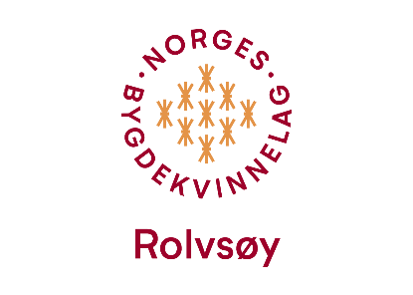

PLANTEFARGING AV GARN

Bli med på en spennende og lærerik dag!
Prosjekt Friluftsliv og inkludering

Lørdag 20.9 kl 11 00 på SFO Rekustad skole
Vi har samlet inn og skal farge garn med fløyelspluggsopp, bjørkeblader, navlelav, og kvistlav. Og kanskje blodrød slørsopp. Ut av dette kan vi få ihverfall 16 forskjellige fargenyanser. Vil du være med og lære hvordan?
Enkel bevertning
Påmelding til Anna Rostad: 944 30 450
Innen 16.09.25
Det er gratis å delta
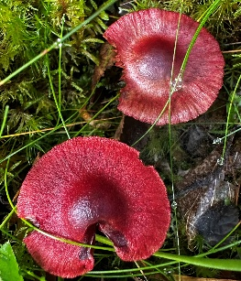
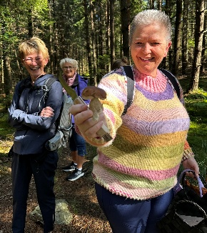
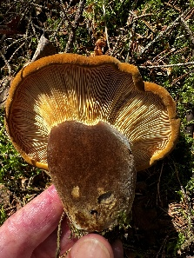

Genseren på bildet er strikket av håndfarget garn

